01 《膜》示意圖 ©何理互動設計提供

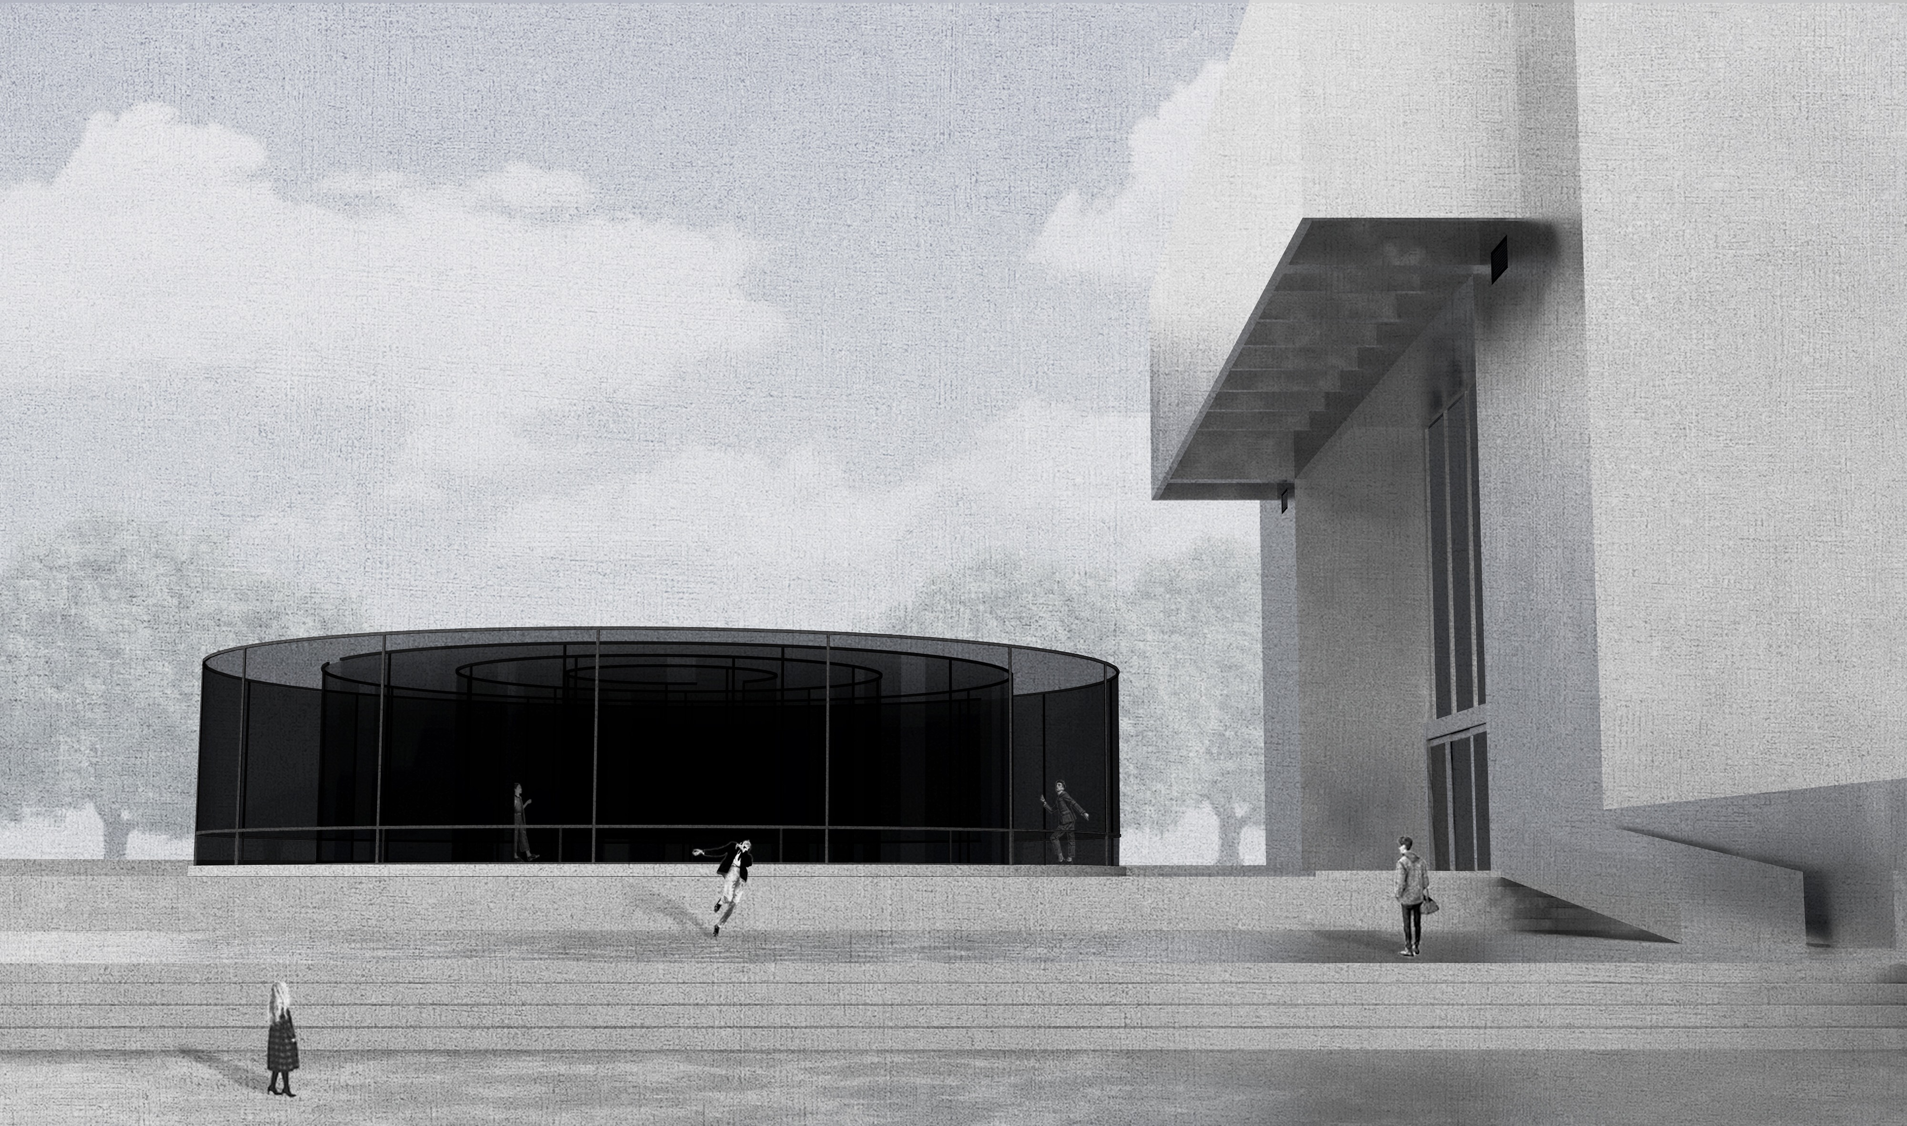

02 《膜》示意圖 ©何理互動設計提供

